桥头镇中心小学2009—2010学年度第二学期
四年级数学第一、二单元合测试卷
班级： 姓名： 座号： 成绩：____ ___
一、填空。（19分）（第1，8题每空1分，第10题列综合式共2分，其余每空0.5分）
1、在没有括号的算式里，如果只有加、减法或者只有乘、除法，都要从（ ）按顺序计算。
2、一个数加上0，得（ ）；一个数乘0，得（ ），0除以一个数，得（ ）。
3、60÷（6＋2×3）应先算（ ）法，再算（ ）法，最后算（ ）法。
4、在括号中填上“ < ” 、“ > ” 、“ = ”。
50+4×5○(50+4)×5 72-24÷12○(72-24)÷12
153-46-34○153-(46+34) 540÷9÷5○540÷(9×5)
5、1000-(49+76)×32如果要求先算减法和乘法，最后算加法，算式应该更改为（ ）。
6、早晨面对太阳时，左边是（ ），右边是（ ），后面是（ ）。
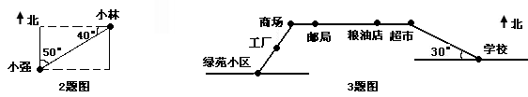
7、北偏西30°，又可以说成（ ）；东偏南50°，又可以说成（ ）。
8、右图中，小强在小林的（ ）方向，相反，小林在小强的（ ）方向。
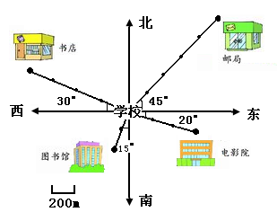
9、以学校为观测点：

①书店在 学 校 偏 的方向上，距离是 米。
②图书馆在学校 偏 的方向上，距离是 米。
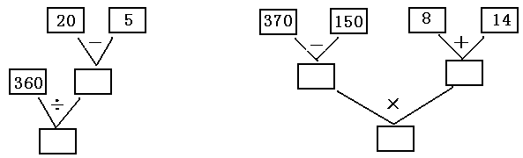
10、先求出 中的结果，再根据算式列出综合算式，不用计算。
（1）221×3= （2）
208÷16=
663＋13=
综合算式 综合算式
二、判断题。（5分）
1、在没有括号的算式里，有乘、除法和加、减法，要先算加、减法。（ ）
2、0除以任何数都等于0。 （ ）
3、2＋12－6和3×15÷5的运算顺序是一样的，都是从左到右。 （ ）
4、在120－20×5这个算式里，应该先算减法。 （ ）
5、算式里有括号，要先算括号里面的。 （ ）
三、选择题。（5分）
1、下面各题中，（ ）的运算顺序是减法→除法→加法。
A、37－12÷3＋11 B、30＋(24－6)÷9 C、(24＋124)÷(35－20)
2、被减数（ ）减数时，差是0。
A、等于 B、大于 C、小于

3、32×5÷32×5=（ ）

A、1 B、0 C、25
4、580减去65的差，去乘20加上13的和，积是多少？正确列式是（ ）。
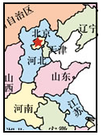
A、（580-65）×（20+13） B、（20+13）×（580-65） C、580-65×20+13
5、右图中，山东省在北京市的（ ）。
A、西偏南方向 B、东偏南方向 C、西偏北方向

四、计算。（30分）
（1）、口算。（6分）
82+258= 24×60= 840÷20= 860-403=
58×0= 320÷20= 22+508= 125-25×0=
420÷15= 25×6×4= 65-15×2＋3= 75－6×(1＋4)=
（2）、递等式计算下面各题。（18分）
72－44＋85 234－135÷9 144＋（57—12）×2

95－15×6＋41 （15＋20）×3 （75＋30）÷（20—5）

（3）、下面计算过程与对结果对吗？请判断。错的请改正。（6分）
23＋7×（12－4） 25＋75÷75＋25
＝30×8 ＝100÷100
（ ）
（ ）
＝240 ＝1
改正： 改正：

五、操作题。（12分）
1、在平面图上标出校园内各建筑物的位置。（6分）
  - 教学楼正北方300米是少年宫。
  - 图书室在教学楼东偏北30度，距离是300米。
  - 实验室在教学楼西偏南45度，距离是400米。
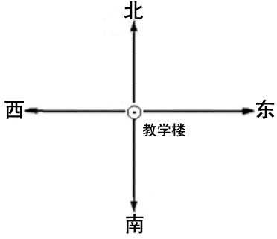
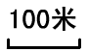

2、根据描述画出路线图。（6分）
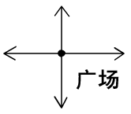
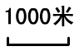
从广场出发，向西偏南40度走2000米，到达1号点。再向正西方走3000米，到达2号点。最后向北偏西40度走2000米，到达书店。

五、应用题。（29分）
1、张老师要批改52篇作文，已经改了20篇。如果每小时改8篇，还要多少小时才可以批改完？（4分）

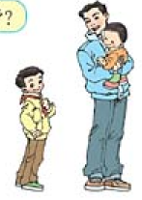
2、小明身高120厘米，是表妹身高的2倍，而舅舅身高是表妹的3倍。舅舅身高是多少厘米？（5分）

3、从甲城到乙城的公路长360千米。一辆汽车走高速路的速度是90千米 / 时，走普通公路的速度是60千米 / 时。从甲城去乙城走高速路比普通公路节省多少时间？（5分）

4.水果店运来香蕉、菠萝各8箱。香蕉每箱35千克，菠萝每箱20千克。一共运来水果多少千克？（5分）

5、学校举行冬季越野赛，比赛路线如下图。
（1）、根据路线图，说说小明参加比赛所经过的方向和路程，完成下表：（6分）
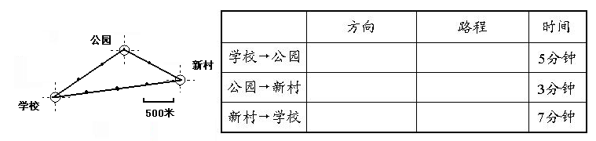
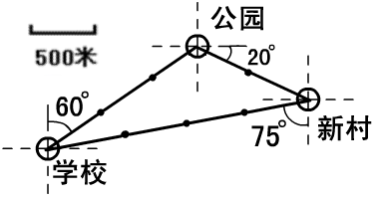

（2）、小明的平均速度是多少？（4分）

